Obtenção da zeólita beta a partir de resíduos agroindustriais: sílica da casca de arroz
Fernanda G. Martins¹, Mariana G. Sato¹ Anderson J. Schwanke¹
¹Universidade Federal do Rio Grande do Sul, 91501-970, Porto Alegre, RS, Brasil *fernandacgmartins@gmail.com
Resumo/Abstract

RESUMO – Este trabalho teve como objetivo o estudo preliminar de obtenção da zeólita beta empregando sílica da casca de arroz como fonte alternativa e de baixo custo. Foi avaliada a cristalização em tempos de 24, 48 e 72 h a 150 °C. Os resultados de DRX comprovaram que as reflexões emergem a partir das 24 h de síntese, e que em 72 h é obtido o material com maior cristalinidade. A análise de FTIR comprovou que o agente direcionador de estrutura orgânico (ADEO) foi incorporado na estrutura inorgânica. Mediante resultados de TG, foi observado que a maior oclusão do ADEO se dá após 72 h de síntese.
Palavras-chave: zeólita beta, sílica da casca de arroz, síntese sustentável
ABSTRACT - his work aimed at the preliminary study of obtaining beta zeolite using rice husk silica as an alternative and low-cost source. Crystallization was evaluated at 24, 48, and 72 hours at 150°C. XRD results confirmed that reflections emerge after 24 hours of crystallization, and that the material with higher crystallinity is obtained at 72 hours. FTIR analysis demonstrated that the organic structure directing agent (OSDA) was incorporated into the inorganic structure. The TG results reveal that the higher incorporation of OSDA occurs after 72 hours of synthesis.
Keywords: beta zeolite, rice husk sílica, sustainable synthesis.

Introdução
As zeólitas são sólidos cristalinos microporosos formados pela união de tetraedros TO₄ (T = Si, Al, geralmente) coordenados entre si por átomos de oxigênio. Sua estrutura porosa contendo canais e cavidades da ordem das dimensões moleculares resulta em efeitos de confinamento e seletividade de forma a reagentes, produtos e estados de transição. Além disso, a possibilidade de ajuste das suas propriedades físico-químicas confere sua aplicação em diferentes campos, especialmente em catálise e adsorção (1). Vários esforços vêm sendo realizados visando obter materiais zeolíticos com baixo custo associado, e uma das formas é o emprego de resíduos contendo silício e/ou alumínio em sua composição. O Rio Grande do Sul é o principal produtor de arroz do Brasil, representando cerca de 70,5% da produção nacional (2). No ano de 2018, foram produzidos 11,8 milhões de toneladas do grão no Brasil, sendo cerca de 68 mil toneladas de resíduo referente a sua casca são gerados durante o beneficiamento do arroz. A casca de arroz é considerada como o maior resíduo agrícola mundial. e sua composição mássica compreende 20 a 35% em peso de lignina, 34-40% de celulose e cerca de 15 a 28% de sílica (3). Esta sílica apresenta elevado potencial de uso como matéria prima sustentável para a síntese de zeólitas.
Dentre as mais de 250 estruturas zeolíticas existentes até o momento, apenas treze apresentam aplicação comercial. Dentre estas, cinco apresentam aplicação catalítica bem estabelecida e são produzidas em larga escala, e por isso são chamadas de grupo das “Big Five” (*BEA, MOR, MFI, LTA, FER) (4). A zeólita beta (*BEA) é um exemplo de zeólita com estrutura complexa formada por três tipos de polimorfos (A, B e C) (5). A zeólita apresenta microporos grandes (0,55 × 0,55 nm e 0,76 × 0,64 nm) formados por anéis de 12 membros (12-MR) e um intercrescimento de polimorfos que resultam em dois canais retilíneos e um oscilante. Tal material é empregado como catalisador em aplicações petroquímicas e síntese química fina, incluindo epoxidação, transalquilação, isomerização e acilação, entre outras (4).
Sabendo que o tipo de fonte de sílica pode influenciar formação e propriedades físicas e químicas das zeólitas, este estudo visou a obtenção da zeólita beta empregando a sílica da casca do arroz como uma alternativa sustentável e de baixo custo.

Experimental
Obtenção da sílica da casca de arroz:
A casca de arroz foi calcinada em mufla a 600 °C por 5h (rampa de 3°C/min). O material foi macerado mecanicamente com almofariz e pistilo e denominado CAC.
Síntese da zeólita beta:
A zeólita (Si/Al = 25) foi sintetizada utilizando 0,1948 g de NaAlO_{2,} 0,0334 g de NaOH, 5,6058 g de H₂O e 5,881 g de hidróxido de tetraetilamônio (Sigma Aldrich) como agente direcionador de estrutura orgânico (ADEO). A mistura foi agitada até atingir a homogeneidade. O sistema foi separado igualmente em 3 recipientes de PFTE e acrescentado em cada um 1 g de CAC, agitados com um bastão de vidro por 3 minutos, introduzidas em um recipiente de aço inox e colocadas em uma estufa a 150 °C por 24, 48 e 72 horas respectivamente. Os materiais foram filtrados até pH = 7,0 e denominados B25-24h, B25-48h, B25-72h.

Resultados e Discussão
A Figura 1 apresenta as caracterizações de DRX, FTIR e TG. A análise de DRX indicou o caráter amorfo da sílica CAC devido ao halo em 2θ=15-30°.
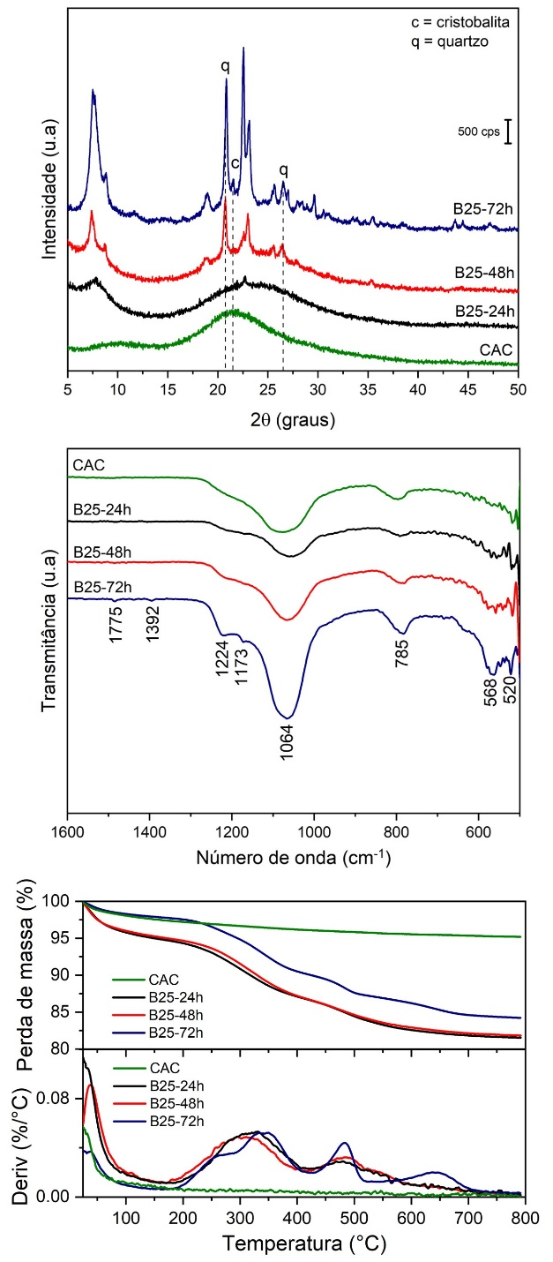
Figura 1. DRX, FTIR e TG dos materiais CAC, B25-24h, B25-48h e B25-72h.

Após 24 h, observou-se o surgimento de uma reflexão larga em 2θ=7,8°, indicando a formação e certa periodicidade estrutural. Após 72 h, tal sinal apresentou três reflexões em 2θ=7,4°; 7,8° e 8.8°, que sugerem a formação dos polimorfos A e B. As reflexões em 2θ=11,5°; 19,0° e 23,1° sugerem a formação majoritária do polimorfo B. Os sinais em 2θ=11,5°; 19,0°; 22,7° e 23,1° sugerem a formação majoritária do polimorfo B. Também, com o aumento da cristalização observou-se a formação de quartzo e cristobalita como fases competidoras.
O espectro de FTIR do material CAC apresentou sinais em 1089 e 800 cm⁻¹, associados às vibrações assimétricas e simétricas, respectivamente, das ligações Si-O dos tetraedros de SiO_{4.} O aumento do tempo de cristalização resultou em bandas mais definidas sugerindo um aumento na cristalinidade, anteriormente confirmada por DRX. Os deslocamentos dos sinais para frequências menores (1064 cm e 780 cm⁻¹) indicaram a incorporação de alumínio na estrutura, uma vez que os comprimentos da ligação Al-O (1,71 Å) são menores que Si-O (1,61 Å). O sinal em 566 cm⁻¹, relativo às vibrações dos anéis de 5 MR, a formação da zeólita após 72 h. Os sinais em 510, 568 e 1224 cm⁻¹ são característicos da zeólita beta, e o sinal em 1173 cm⁻¹, e a região de 1500 – 1300 cm⁻¹, é referente às vibrações do ADEO, confirmando sua incorporação (6). Tal incorporação também foi confirmada por TG. Pela DTG observou-se que após 72 h de síntese, os eventos estão deslocados para temperaturas maiores, confirmando a maior interação e oclusão do ADEO com a estrutura inorgânica.

Conclusões
A partir deste estudo preliminar, foi possível obter a zeólita beta utilizando a sílica casca de arroz como fonte alternativa e de baixo custo.

Agradecimentos
Ao Laboratório de Reatividade e Catálise (LRC) pela infraestrutura.

Referências
- Li-Hua Chen ; Ming-Hui Sun ; Zhao Wang ; Weimin Yang ;Zaiku Xie; Bao-Lian S. Chemical Reviews 2020 120 (20), 11194-11294.
- Conab. Acompanhamento da safra de grãos. Quinto levantamento. Fevereiro de 2017.
- Silva L, Silva dos Santos F, Machado G, Filho G, Barros R. Rice husk energy production in Brazil: An economic and energy extensive analysis, Journal of Cleaner Production, Volume 290, 2021.
- Fernandez S; Ostraat M L. , Zhang K;Toward rational design of hierarchical beta zeolites: An overview and beyond. Alche Journal. 2020.
- Tingting Lu ; Wenfu Yan ; Ruren Xu. Chiral zeolite beta: structure, synthesis, and application. Inorg. Chem. Front., 2019, 6, 1938-1951.
- Ikuno. T ; Chaikittisilp .W ; Liu. Z ; lida. T ; Yanaba. Y ; Yoshikawa. T ; Kohara .S ; Wakihara. T ; Okubo. T. J. Am. Chem. Soc. 2015, 137, 45, 14533–14544.

